1、确认单查询处，增加样本量和金额的合计，若代理较多，方便核对是否填写完全

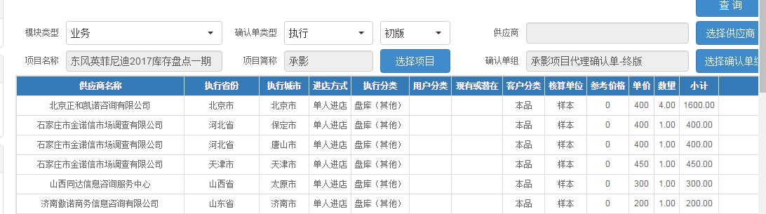

2、需求书组-添加需求书-添加复核需求书的时候，所有辅助用品的样本量都是按照总样本量来计算的，但是超出立项时复核的样本量无法保存；此处的样本配额又会关系到确认单的样本量，建议辅助用品的样本量不受立项样本量设置

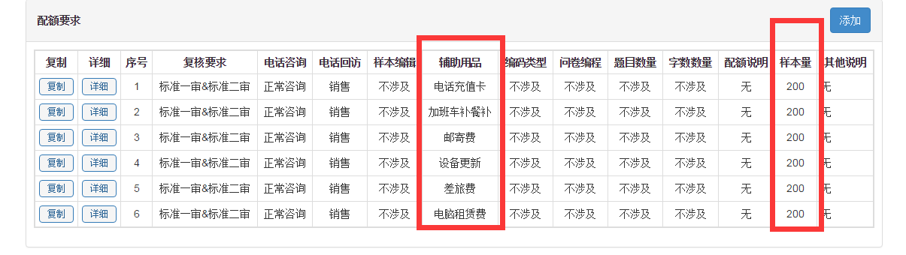

4、需求书组管理-添加需求书： （暂时先不改，待讨论）

* 建议增加分页，右边增加一个滚动条，可规定每页显示的数量，且再增加一个城市数量合计、样本量合计
* 或者简单点，右边增加一个滚动条，再增加一个样本量合计

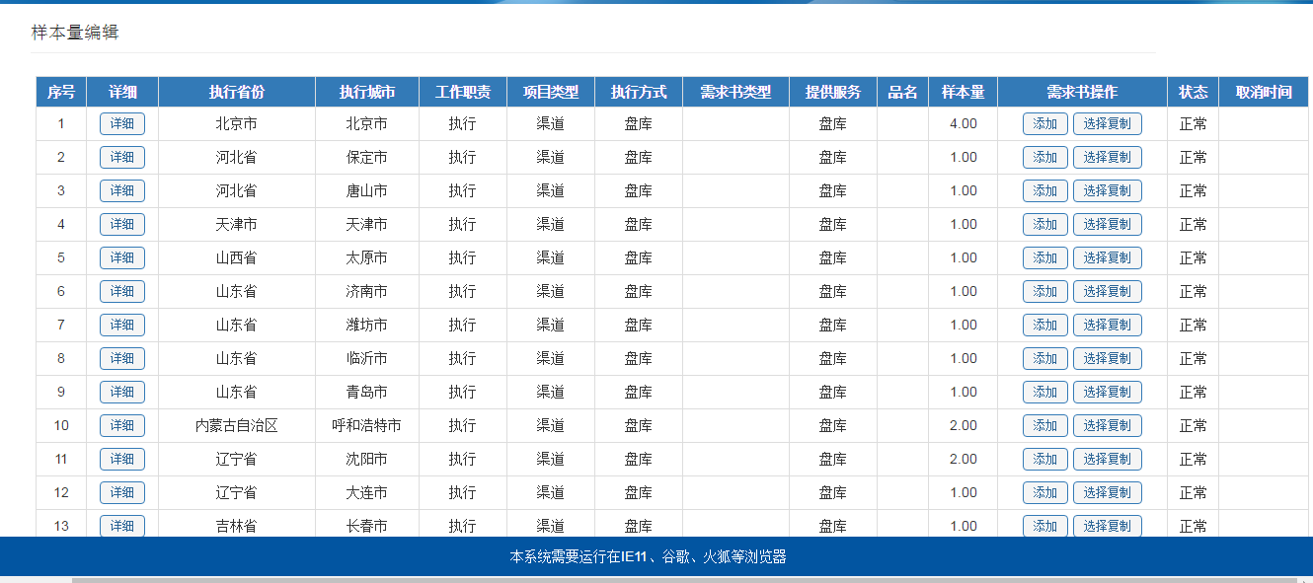

5、需求数组管理-点击包含的需求书：

* 出现一系列需求书如下图，建议红色框处增加一个滚动条，相当于冻结首行名称行；（暂时先不改，待讨论）
* 再增加一个需求书数量统计

